ХIV Национальный Конгресс «Модернизация промышленности России: Приоритеты развития»

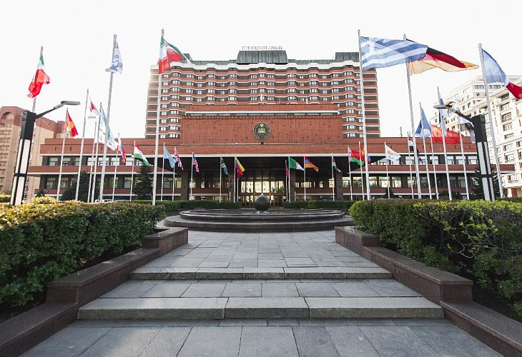
12 ноября 2019 года в Управлении делами Президента Российской федерации ГК «Президент-отель» (г. Москва, ул. Большая Якиманка, д. 24) состоится ХIV Национальный Конгресс «Модернизация промышленности России: Приоритеты развития».
Цель мероприятия - эффективное взаимодействие бизнеса и власти, формирование программы развития с учетом интересов всех сторон, укрепление долгосрочных партнёрских отношений.
Ключевая тема Национального Конгресса - «Глобальные тренды технологического лидерства». Основная задача - содействие бизнес инициативам в разработке, производстве и экспорте высокотехнологичной продукции.
В программу мероприятия включены пленарное заседание, отраслевые и тематические секции, посвященные перспективам развития приоритетных отраслей промышленности, а также деловые встречи B2B и B2G.
Также планируется проведение ежегодного Международного энергетического Форума «Инновации. Инфраструктура. Безопасность». Организационно-техническое сопровождение осуществляет АНО Центр Поддержки и развития бизнеса «Инициатива».
Заинтересованным в участии компаниям необходимо обращаться в адрес Исполнительной дирекции Конгресса по телефону: 8 (495) 283-00-45 (контактное лицо - Эдельман Вероника Анатольевна) или по электронной почте: eva@c-iniciativa.ru.

